|  |
| --- |
| **招聘简章** |
| 北京指南针科技发展股份有限公司  大型互联网券商上市公司 股票代码：300803 |
|  |
|  |
|  |

|  |
| --- |
| logo-指南针0 |

指南针自上市以来，一直重视人才培养战略，本年度计划在贵校招聘50名应届毕业生（实习生），列为公司人才梯队培养对象，表现突出者，优先选拔为储备干部。

【专业要求】

金融学，经济学，会计，电子商务，市场营销，计算机信息类，工商管理等专业优先

其他专业亦可。

**（具备证券从业资格能力者优先）**

【岗位要求】

☑应届生优先，性别不限，本科及以上学历。

☑具有积极进取的精神，较强的学习能力，且有较好的沟通能力和较强的承压能力。

☑敢于挑战，不甘平凡，有上进心，愿意在金融、营销领域成长发展。

☑身体健康，无不良嗜好，无明显纹身，无犯罪记录。

【薪资待遇】

底薪4000+ 证券从业过一科 底薪+400元

证券从业过两科 底薪+1000元

本科且过投资顾问 底薪+500元

本科且挂投资顾问 底薪+1000元

高提成（5%-12%）+职称津贴+各项奖金及各种补助，入职一年平均年薪约9万，入职两年平均年薪约13万，入职三年平均年薪约19万。

【其他福利】

♥在职学历提升（双学位，在职研究生）+职业证书培训。

♥实习期有意外险，实习结束后每位员工有五险一金。

♥享受法定节假日休息，休息天数只多不少。

♥节假日礼品、团体生日会。

♥公司为学生提供免费宿舍，宿舍到公司走路5分钟的距离，集中管理。

♥每年公司组织全面体检。

♥优秀员工免费国内国外游，年末给父母的孝心金（1000元-2000元）。

♥根据工作表现、业绩情况发放任务奖励（金条、现金、大家电、生活用品、数码产品等）。

♥优秀员工**股权激励**。

♥办理北京工作居住证，实现积分落户，接收团/党组织关系。

|  |  |  |
| --- | --- | --- |
| 【招聘岗位1】 |  | 【招聘岗位2】 |
| 客户顾问 |  | 证券实习生 |
| 【岗位职责】 |  | 【岗位职责】 |
| 1、负责公司提供的新客户的拓展，完成免费客户向付费客户的转换  2、负责存量客户的维护工作，完成客户服务升级及证券开户业务  3、负责向客户提供与证券经纪业务相关的服务工作 |  | 1、负责互联网渠道客户的联络和维护  2、完成免费用户向付费用户的转换  3、负责存量客户的维护以及服务升级  4、参加公司各类业务学习与培训 |

【培训机制】

▶四天岗前培训------了解公司概况，知晓公司业务体系，掌握基本的客户沟通技巧和业务流程，树立积极向上的心态。

▶一个月在岗培训------分阶段由浅入深系统地培训业务的完整流程，掌握初级产品的销售技巧，使之具备初级销售的能力。

▶每两月一次的针对性培训------针对不同业务期的特点，有针对性的做产品和工作技能、服务意识的培训，挖优秀员工的亮点，补落后员工的短板，使之具备高级客户顾问的能力。

▶证券从业资格考试培训------名师讲课，老师答疑，错题解析，专业刷题APP，更有大数据进行过程指标把控，帮忙新人考取证券从业资格证。

▶金融市场专业知识培训------行业内机构大佬、私募牛人不定期来司介绍行业发展动态，培训最新投资方法。

【职业规划】

业务通道：初级----中级----高级。持证后可朝基金、资产管理等方向发展

管理通道：组长----经理----总监。入职三个月左右参加考核可直接晋升储备干部

其他岗位：讲师、策划、合规、客服、产品研发、培训师、人事行政等中后台岗位

【我们的优势】

☛无需去拓展客户-----公司提供高净值优质客户，有需求，活跃度高，黏性高

☛丰厚的薪资待遇-----入职第一年新人平均年薪9W起，入职第二年新人平均年薪13W起

☛优秀的品牌支持-----专注证券分析20余年，上市公司，百亿市值，技术领先，口碑极好

☛先进的营销模式-----大数据过程管理，多团队协同配合，不同于传统券商的营销手段

☛广阔的发展前景-----刚起航的头部互联网券商，无论是向上发展，还是横向转岗你都有机会

☛殷实的人才储备-----高管主创及研发团队均为清华大学计算机系毕业

☛稳固的工作机会-----疫情期不停工不裁员不降薪，有工会，有党组织，更有组织生活会

☛完善的培训体系-----岗前培训、在岗培训、质检培训、讲师培训、职证培训、一对一帮扶

【指南针简介】

指南针品牌创建于 1997 年，总部设立在北京，至今已有 25 年的历史。自成立以来一直专注于证券分析和证券信息服务，是国内最早的证券分析软件开发商和证券信息服务商之一，拥有千万级注册用户以及百万级付费用户。

2019年，指南针在深圳证券交易所创业板成功上市 (代码：300803，简称“指南针”)，目前注册资本4.05亿元人民币。是国内首家定位于向个人投资者提供金融服务的股份制公司，具备较强的市场分析能力，并能迅速地满足客户不断变化的个性化需求。

2022年指南针公司成功收购网信证券，成为我国第二家拥有券商牌照的互联网企业。依托在金融信息服务领域积累的客户资源、流量入口优势及营销优势，将实现传统证券业务与互联网、大数据等新技术、新模式的深度融合，打通客户服务链条，完成重大跨越，公司将全面步入快速发展期。而公司也将把网信证券打造成以金融科技为驱动，以财富管理为特色的全国知名金融服务商。

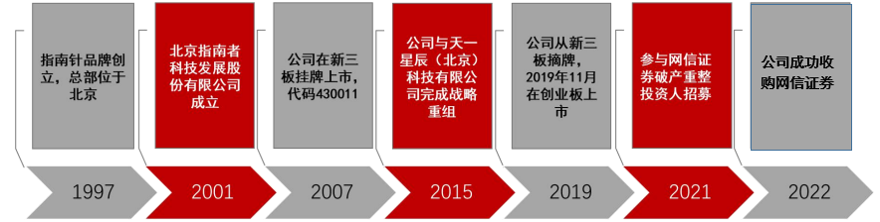

指南针目前的产品主要是面向专业个人投资者的证券分析软件，公司核心产品为财富掌门系列和全赢博弈系列，并设置从入门版到高级版的产品阶梯体系，通过客户进行分层，设计不同产品功能和服务终端，服务客户多样化的投资需求，构建了种类丰富，功能强大的产品体系。

从特点上看，指南针侧重于证券分析软件产品设计，客户群体相对较小但黏性高，更有针对性，产品偏重市场分析，产品面向的客户群体主要是高净值的个人投资者，截至2021年末，公司累计注册用户为1500万，付费用户约为150万，培育了具有一定规模和品牌忠诚度的用户群体。

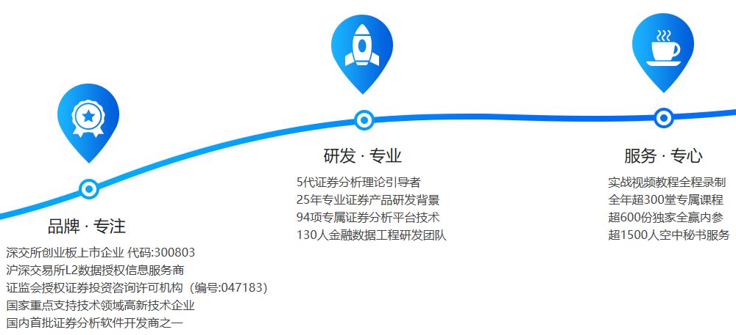

2019年到2021年公司营业收入分别是6.23亿元、6.93亿元和9.32亿元，同比分别增长7.84%、11.18%和34.63%，保持连续三年增长，且增速不断提升。2022年一季度营业收入同比大幅增长89.51%至6.23亿元，与2019年持平；归属母公司净利润同比大幅增长176.50%至2.67亿元，已超过2021全年。

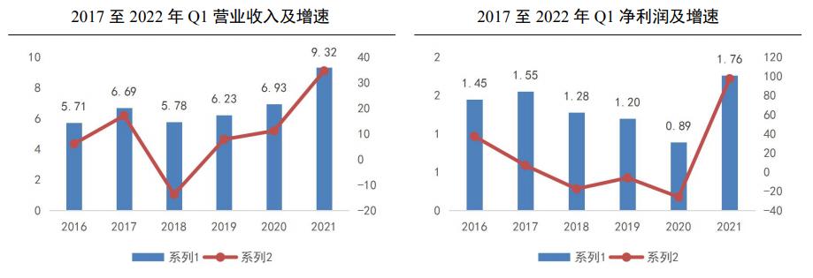

指南针公司拥有丰厚的人才储备，公司实际控制人、创始人具有多年证券领域投资经验，多位高管主创及研发团队为清华大学计算机系毕业，对证券行业及金融软件系统经验丰富。管理经营团队在公司任职时间均超过10年以上，具有丰富的行业经验和较强的市场把控能力，能充分调动公司的各个部门资源予以快速反应，从而为公司长期稳健经营奠定了良好的公司治理基础。

为迎接公司业务向互联网券商转型，指南针现面向贵校招聘，提供客户顾问岗和实习培训生岗，根据岗位情况入职总公司或全资子公司。

指南针提供的不仅仅是一份就业机会，更提供了一份有志青年踏入北京，并且尽快进入金融行业的机会。

【公司荣誉】

2019年 沪、深交易所《最佳证券信息服务奖》

2017年 沪、深交易所《发展进步奖》《优秀合作伙伴》

2017年 工信部中国电子信息产业发展研究院《证券行业最佳产品奖》

2016年 工信部中国电子信息产业发展研究院《中国证券信息服务业最具影响力企业奖》

2015年 工信部中国电子信息产业发展研究院《证券行业最佳产品奖》

2013年 工信部中国电子信息产业发展研究院《同业客户满意度最高企业》

2011年 工信部中国电子信息产业发展研究院《中国证券信息服务客户满意第一品牌》

2010年 上交所《信息服务商安全运行奖》

2008年 北京市科学技术委员会、北京市财政局等联合认证《高新技术企业》

【公司环境】

|  |  |
| --- | --- |
|  |  |
|  |  |
|  |  |
|  |  |

【部分合作院校】

|  |  |  |  |
| --- | --- | --- | --- |
|  | 渤海大学 |  | 平顶山学院 |
|  | 张家口学院 |  | 华北理工大学 |
|  | 沧州交通学院 |  | 辽宁理工学院 |
|  | 天津财经大学珠江学院 |  | 哈尔滨石油学院 |
|  | 河北科技师范学院 |  | 沧州师范学院 |
|  | 辽宁理工职业大学 |  | 河北地质大学华信学院 |
|  | 天津理工大学中环信息学院 |  | 天津天狮学院 |
| 辽宁理工学院 | 辽宁理工学院 |  | 中北大学 |
|  | 燕京理工学院 |  | 唐山学院 |
|  | 山东财经大学东方学院 |  | 天津科技大学 |
|  | 吉林财经大学 |  | 河北科技工程职业技术大学 |
|  | 河北东方学院 |  | 兰州财经大学长青学院 |
|  | 山西应用科技学院 |  | 郑州升达经贸管理学院 |
|  | 哈尔滨远理工学院 |  | 河北金融学院 |

联系方式

地址：北京市昌平区北七家镇七北路42号TBD云集中心2号楼A座指南针大厦

电话 :杜经理18603249460（微信同号）

邮箱：2355736439@qq.com

公司官网：<http://www.compass.cn/>

产品官网：<http://www.znz888.cn/>

